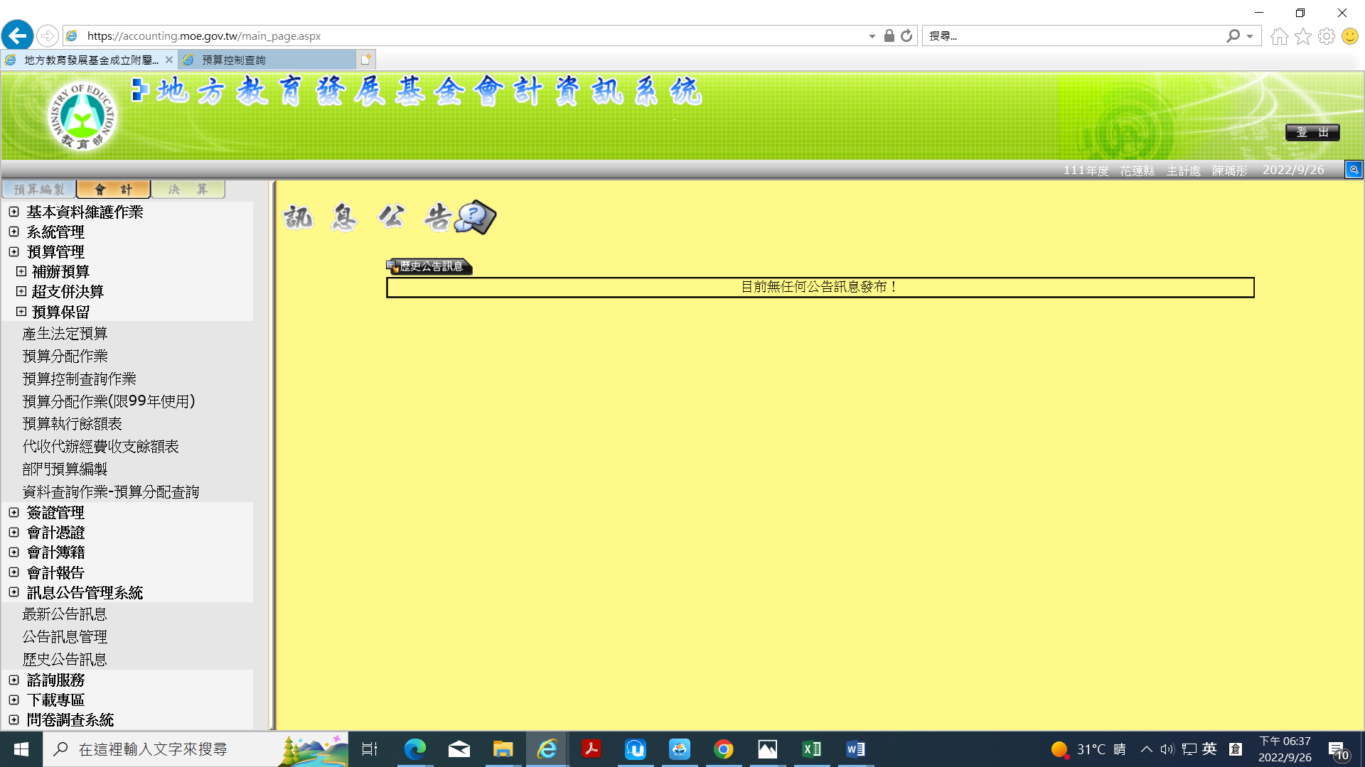
1.
2.
3.

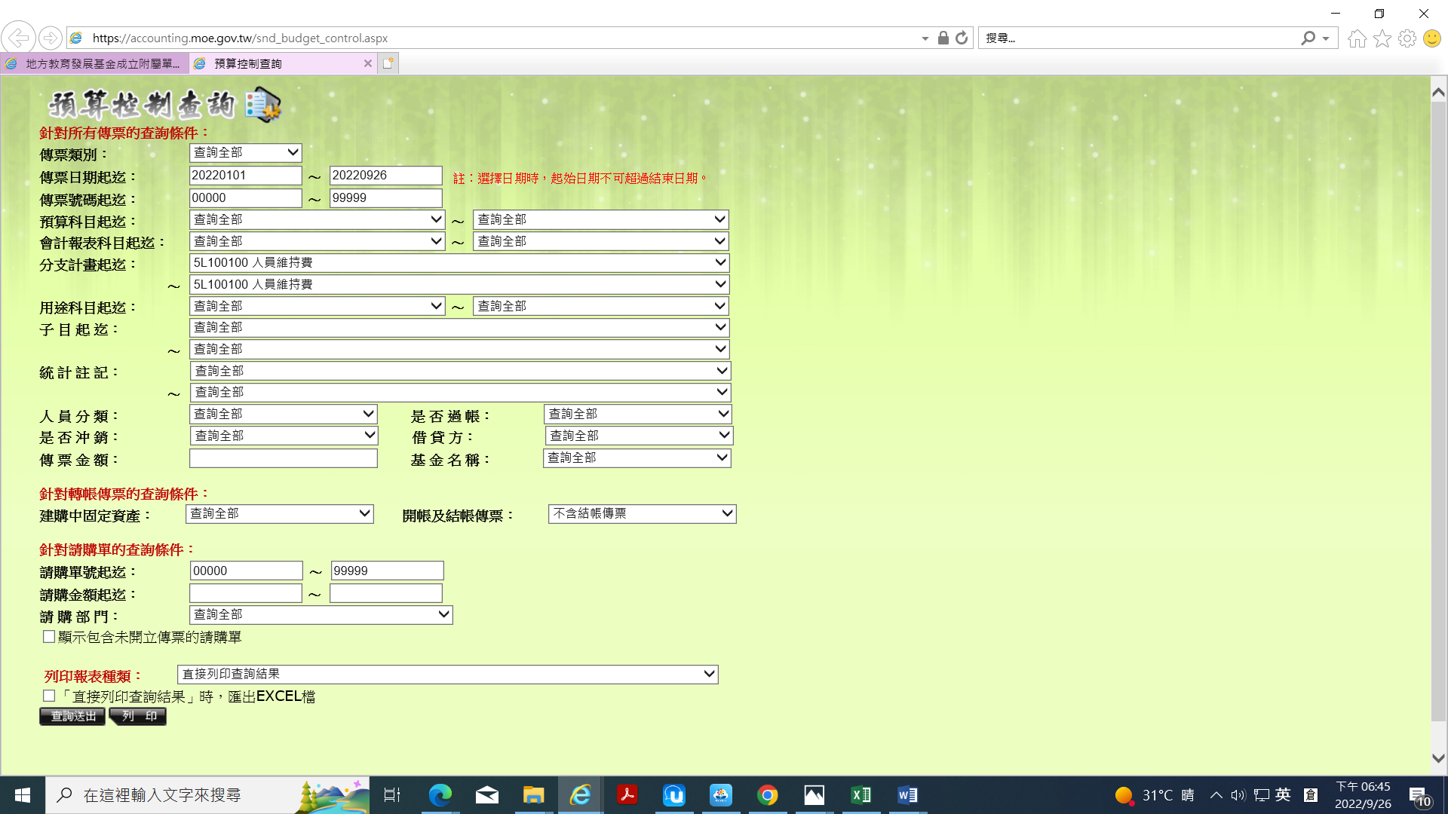
4.留意起迄日為
2022年1月1日~2022年10月6日
5.
6.
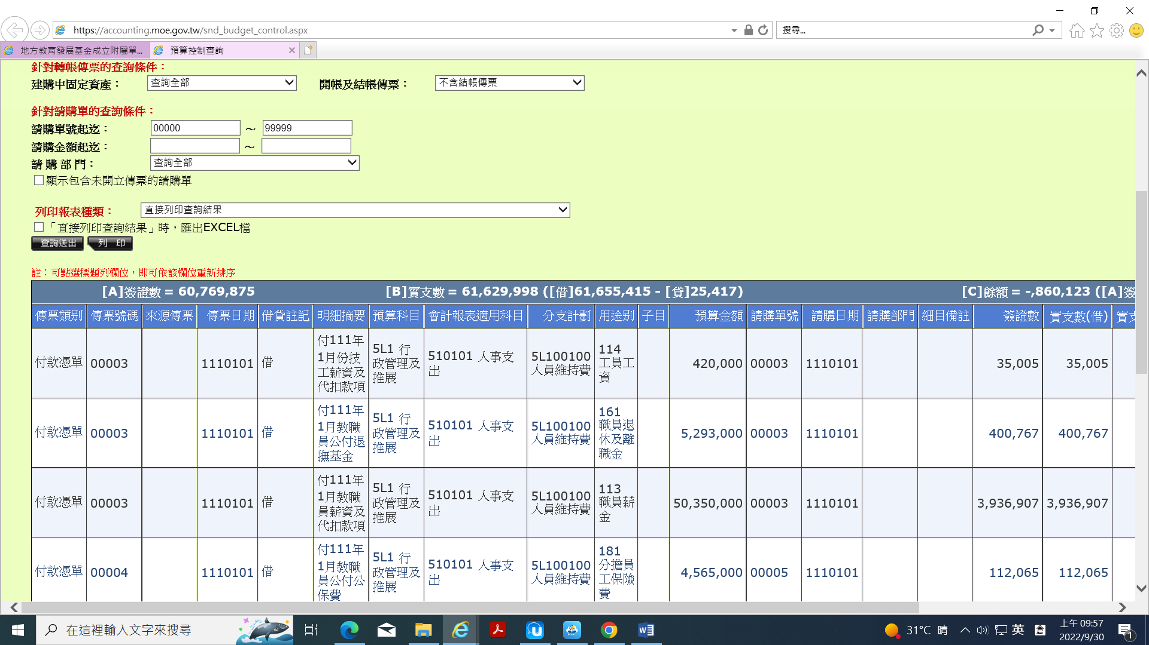
7.2022/1/1~2022/10/6實支數

